|  |  |  |
| --- | --- | --- |
|  |  |  |
| МИНОБРНАУКИ РОССИИ | | |
| Федеральное государственное бюджетное образовательное учреждение  высшего образования  **«МИРЭА – Российский технологический университет»**  **РТУ МИРЭА** | | |

Институт Информационных технологий

Кафедра Математического обеспечения и стандартизации информационных технологий

**Отчет по практическим работам №1-4**

по дисциплине «Системная и программная инженерия»

|  |  |
| --- | --- |
| **Выполнили:**  Студенты группыИМБО-02-22 | Ким Кирилл Сергеевич  Макаров Арсений Сергеевич  Ломакин Дмитрий Владимирович  Смирнов Дмитрий Михайлович  Чахнин Михаил Анатольевич |
| **Проверил:** | ФИО преподавателя |

2025 г.

**ПРАКТИЧЕСКАЯ РАБОТА №1**

* 1. **Выбор предметной области для разработки и распределение на команды**

Мы разбились на команды по 3-4 человека. Распредели роли в команде.

* Кирилл – руководитель группы
* Арсений – тестировщик
* Миша – дизайнер, разработчик
* Дима Ломакин – аналитик
* Дима Смирнов – технический писатель

Мы обсудили и выбрали тему проекта «Маркетплейс для африканцев», опираясь на тематику проекта веб-приложения.

**ПРАКТИЧЕСКАЯ РАБОТА №2**

# **Назначение системы**

Назначение системы — создание универсального маркетплейса, который объединяет продавцов и покупателей, предоставляя удобный интерфейс для поиска, сравнения и покупки товаров. Система автоматизирует процессы размещения товаров, обработки заказов, оплаты и доставки, а также предоставляет инструменты для анализа спроса и управления продажами.

# **Процесс определения пользовательских требований**

* Как покупатель, я хочу искать товары по категориям и фильтрам, чтобы быстро находить нужные товары.
* Как покупатель, я хочу сравнивать товары по характеристикам и ценам, чтобы выбрать наиболее подходящий вариант.
* Как покупатель, я хочу добавлять товары в корзину и оформлять заказы, чтобы совершать покупки.
* Как покупатель, я хочу отслеживать статус заказа, чтобы знать, когда товар будет доставлен.
* Как покупатель, я хочу оставлять отзывы и оценки товарам, чтобы делиться своим опытом с другими пользователями.
* Как продавец, я хочу добавлять и редактировать товары в моем магазине, чтобы поддерживать актуальный ассортимент.
* Как продавец, я хочу получать уведомления о новых заказах, чтобы оперативно их обрабатывать.
* Как продавец, я хочу анализировать продажи и спрос на товары, чтобы оптимизировать ассортимент и цены.
* Как администратор, я хочу управлять категориями товаров и настройками платформы, чтобы поддерживать порядок на маркетплейсе.
* Как администратор, я хочу модерировать отзывы и рейтинги товаров, чтобы поддерживать качество контента на платформе.

Таблица 2.1. Перечень user story

|  |  |  |
| --- | --- | --- |
| Кто? | Что хочет? | С какой целью? |
| Покупатель | Искать товары по категориям и фильтрам | Быстро находить нужные товары. |
| Покупатель | Сравнивать товары по характеристикам | Выбрать наиболее подходящий вариант. |
| Покупатель | Добавлять товары в корзину | Совершать покупки. |
| Покупатель | Оформлять заказы | Получить выбранные товары. |
| Покупатель | Отслеживать статус заказа | Знать, когда товар будет доставлен. |
| Покупатель | Оставлять отзывы и оценки | Делиться своим опытом с другими пользователями. |
| Продавец | Добавлять и редактировать товары | Поддерживать актуальный ассортимент в своем магазине. |
| Продавец | Получать уведомления о новых заказах | Оперативно обрабатывать заказы. |
| Продавец | Анализировать продажи и спрос | Оптимизировать ассортимент и цены. |
| Администратор | Управлять категориями товаров | Поддерживать порядок на платформе. |
| Администратор | Модерировать отзывы и рейтинги | Поддерживать качество контента на платформе. |

# **Функциональные требования**

1. Поиск и фильтрация товаров:

* Пользователь должен иметь возможность искать товары, по ключевым словам, категориям и фильтрам (цена, бренд, рейтинг и т.д.).
* Система должна отображать результаты поиска с пагинацией и сортировкой.

1. Сравнение товаров:

* Пользователь должен иметь возможность добавлять товары в список сравнения.
* Система должна отображать таблицу с характеристиками выбранных товаров.

1. Корзина и оформление заказа:

* Пользователь должен иметь возможность добавлять товары в корзину и изменять их количество.
* Система должна предоставлять возможность выбора способа оплаты и доставки.

1. Отслеживание заказа:

* Пользователь должен иметь возможность просматривать статус заказа (оформлен, оплачен, в пути, доставлен).
* Система должна отправлять уведомления об изменении статуса заказа.

1. Отзывы и оценки:

* Пользователь должен иметь возможность оставлять отзывы и оценки для купленных товаров.
* Система должна модерировать отзывы перед публикацией.

1. Управление товарами для продавца:

* Продавец должен иметь возможность добавлять, редактировать и удалять товары.
* Система должна предоставлять интерфейс для загрузки изображений и описаний товаров.

1. Уведомления для продавца:

* Продавец должен получать уведомления о новых заказах и изменениях в статусе заказов.
* Система должна предоставлять возможность настройки уведомлений.

1. Аналитика для продавца:

* Продавец должен иметь доступ к отчетам по продажам, спросу и прибыли.
* Система должна предоставлять графики и таблицы для анализа данных.

1. Управление категориями и настройками:

* Администратор должен иметь возможность добавлять, редактировать и удалять категории товаров.
* Система должна предоставлять интерфейс для настройки параметров платформы (комиссии, способы оплаты и т.д.).

1. Модерация контента:

* Администратор должен иметь возможность модерировать отзывы, рейтинги и другой пользовательский контент.
* Система должна предоставлять инструменты для блокировки недобросовестных пользователей.

Таблица 2.2. Перечень функциональных требований

|  |  |  |  |
| --- | --- | --- | --- |
| Кто? | Что хочет? | С какой целью? | Функциональные требования |
| Покупатель | Искать товары по категориям и фильтрам | Быстро находить нужные товары. | Система должна предоставлять поиск, по ключевым словам, категориям и фильтрам (цена, бренд, рейтинг). |
| Покупатель | Сравнивать товары по характеристикам | Выбрать наиболее подходящий вариант. | Система должна позволять добавлять товары в список сравнения и отображать таблицу с характеристиками. |
| Покупатель | Добавлять товары в корзину | Совершать покупки. | Система должна предоставлять возможность добавления товаров в корзину и изменения их количества. |
| Покупатель | Оформлять заказы | Получить выбранные товары. | Система должна предоставлять выбор способа оплаты и доставки, а также подтверждение заказа. |
| Покупатель | Отслеживать статус заказа | Знать, когда товар будет доставлен. | Система должна отображать статус заказа (оформлен, оплачен, в пути, доставлен) и отправлять уведомления. |
| Покупатель | Оставлять отзывы и оценки | Делиться своим опытом с другими пользователями. | Система должна позволять оставлять отзывы и оценки только для купленных товаров и модерировать их перед публикацией. |
| Продавец | Добавлять и редактировать товары | Поддерживать актуальный ассортимент в своем магазине. | Система должна предоставлять интерфейс для добавления, редактирования и удаления товаров. |
| Продавец | Получать уведомления о новых заказах | Оперативно обрабатывать заказы. | Система должна отправлять уведомления о новых заказах и изменениях в статусе заказов. |
| Продавец | Анализировать продажи и спрос | Оптимизировать ассортимент и цены. | Система должна предоставлять отчеты по продажам, спросу и прибыли с графиками и таблицами. |
| Администратор | Управлять категориями товаров | Поддерживать порядок на платформе. | Система должна предоставлять интерфейс для добавления, редактирования и удаления категорий товаров. |
| Администратор | Модерировать отзывы и рейтинги | Поддерживать качество контента на платформе. | Система должна предоставлять инструменты для модерации отзывов, рейтингов и блокировки недобросовестных пользователей. |

**ПРАКТИЧЕСКАЯ РАБОТА №3**

* 1. **Портрет пользователя**
* Имя: Абаси
* Возраст: 16 лет.
* Место проживания: Каир
* Семейное положение: Холост, 27 детей.
* Сфера занятости и уровень зарплаты: контрабанда, зарплата плавающая.
* Потребности: Покупка электроники, одежды, товаров для дома.
* Цели: Быстрый поиск товаров, удобство оплаты и доставки.
  1. **USE case**

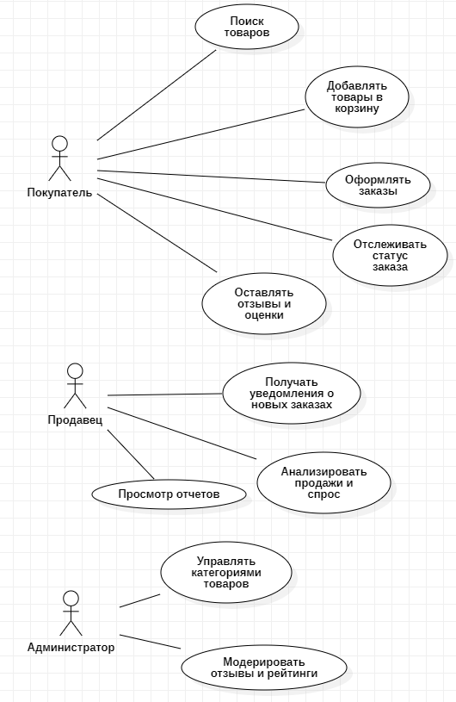

**Рисунок 1 – Use case диаграмма**

* 1. **Диаграмма последовательности**

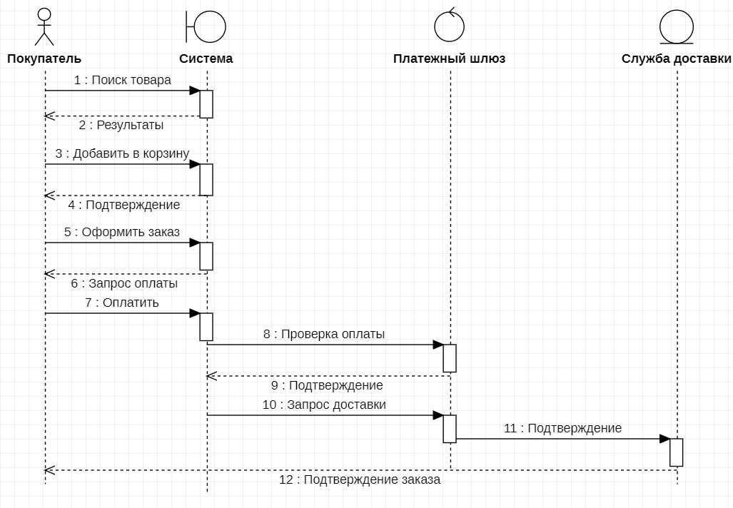

**Рисунок 2 – Диаграмма последовательности**

**ПРАКТИЧЕСКАЯ РАБОТА №4**

# **Нефункциональные требования**

В таблице 4.1 представлены нефункциональные требования:

Таблица 4.1. Нефункциональные требования

|  |  |
| --- | --- |
| Тип требования | Содержание требования |
| Технические ограничения | Веб-приложение должно корректно работать во всех популярных браузерах (Google Chrome, Mozilla Firefox, Safari, Microsoft Edge, Яндекс.Браузер). |
|  | Мобильное приложение должно поддерживать версии Android 9.0 и выше, а также iOS 13 и выше. |
|  | Система должна поддерживать интеграцию с основными платежными системами (Visa, MasterCard, PayPal, Apple Pay, Google Pay). |
| Производительность и масштабируемость | Система должна обрабатывать запросы пользователей за время не более 500 мс при нагрузке до 10 000 запросов в секунду. |
|  | Система должна поддерживать увеличение количества пользователей до 1 миллиона без потери производительности. |
|  | Полное резервное копирование базы данных должно выполняться ежедневно, а инкрементное — каждые 2 часа. |
| Надежность и доступность | Система должна иметь uptime не менее 99,9% в год. |
|  | В случае сбоя система должна восстанавливаться в течение 5 минут. |
|  | Система должна быть доступна для пользователей 24/7, за исключением планового технического обслуживания. |
| Безопасность | Все пользовательские данные должны храниться в зашифрованном виде с использованием алгоритма AES-256. |
|  | Для аутентификации пользователей должна использоваться двухфакторная аутентификация (2FA). |
|  | Система должна быть защищена от DDoS-атак с использованием современных технологий (например, Cloudflare). |
| Локализация | Система должна поддерживать русский, английский и африканский языки. |
|  | Формат даты и времени: Формат даты должен соответствовать региональным стандартам (например, день.месяц.год для Африки). |
|  | Система должна поддерживать отображение цен в рублях, долларах и евро в зависимости от региона пользователя. |

# **Матрица требований**

В таблице 4.2 данная матрица требований:

Таблица 4.2. Нефункциональные требования

|  |  |  |  |  |  |
| --- | --- | --- | --- | --- | --- |
| **№** | **Требование** | **Суть** | **Автор** | **Ссылки** | **Критерий проверки** |
|  |  |  |  |  |  |

|  |  |
| --- | --- |
|  |  |